 | 新 聞 稿
桃園市立大溪木藝生態博物館 | 新 聞 稿
桃園市大溪區普濟路11號後棟2樓 |  | 電話：3888600
 |  | 傳真：3888677
中華民國109年3月28日發布，並透過網際網路同步發送  網址:http://wem.tycg.gov.tw | 本稿連絡人：詹雅如  電話：(03)3888600轉306
喵館員帶路 大溪木博館5週年慶開跑
大溪木藝生態博物館（以下稱木博館）自2015年3月28日開館以來，逐步修復歷史建築並活化為博物館群，並透過街角館、木藝、社頭文化、現地典藏等計畫，五年來持續與民眾共同發掘與累積地方知識。2020年3月28日是木博館5歲生日，雖因應武漢肺炎防疫期間，實體活動皆取消，但木博館特別推出線上互動的「木博選物」、「數位集章」活動，以及最萌館員「木博喵」帶大家認識博物館，讓遊客可以安心又愉快的參與5週年館慶。
木博館是桃園市政府成立的第一座博物館，也是全台僅見能實踐「生態博物館」特色的文化基地，大溪城鎮發展過程，具有豐厚的文化底蘊和生活紋理，以及居民活力、自然人文與產業面的百年累積，同時經由博物館視角和方法，與居民一同共學、行動，共同為讓大溪更美好而努力，讓大溪就是一座博物館。為了推廣木博館的累積成果，5週年館慶官網推出「木博選物」活動，邀請民眾從趣味的心理測驗開始，找到最適合自己的木博選物類型，選物類型來自木博館5年來推動的木藝、街角館、社頭、歷史建築再生…等主題轉譯而來，從輕鬆有趣的角度看各項文化推動的階段成果。同時，邀請大家在館慶官網上訂購屬於您的「木博選物」，館方會寄送精心準備的限量紀念小禮品到府，讓您居家防疫期間也能和博物館互動。
此外，由於木博館博物館群連結中正公園綠帶，又鄰近大溪老街，戶外廊道空間相當適合漫步活動，特別推出「館慶數位集章」，只要用手機掃描活動QRcode或館慶官網之活動連結，開啟手機GPS功能，即可線上啟動集章，至木博館館舍周邊及新南老街之觸發點完成5個集章並填寫聯絡資訊，木博館就會將限量的博物館圖鑑組小禮品寄到家，雖然防疫讓人與人需要拉開距離，但木博館希望透過數位互動補位來拉進觀眾的距離。

木博館也創新推出新館員「木博喵」，以最萌博物館員的角度來引領大眾認識木博館。木博館草創期間在修復中的歷史建築旁認識、照顧了不少貓住民，貓咪的形象與博物館館舍有不少趣味小故事，因此選擇創立「木博喵」角色，以最萌博物館員的角度來引領大眾認識木博館。「木博喵」除了首度出場於館慶宣傳影片中，也架設了專屬的Facebook和Instagram帳號，木博館生力軍「木博喵」主要職責為介紹木博館致力推動的各項業務，往後也將持續推出大溪的生活故事和好夥伴出場，歡迎大家一起來追蹤最萌貓館員的魅力，發現「木博喵」眼中可愛的大溪小鎮。

館慶活動期間為2020年3月28日至5月18日，「數位集章活動」以及活動官網「木博選物」，詳細活動方式歡迎民眾至館慶官網洽詢，也歡迎大家加入追蹤「木博喵」，將有更多可愛的故事和小驚喜持續推出與民眾分享。

參考資源:
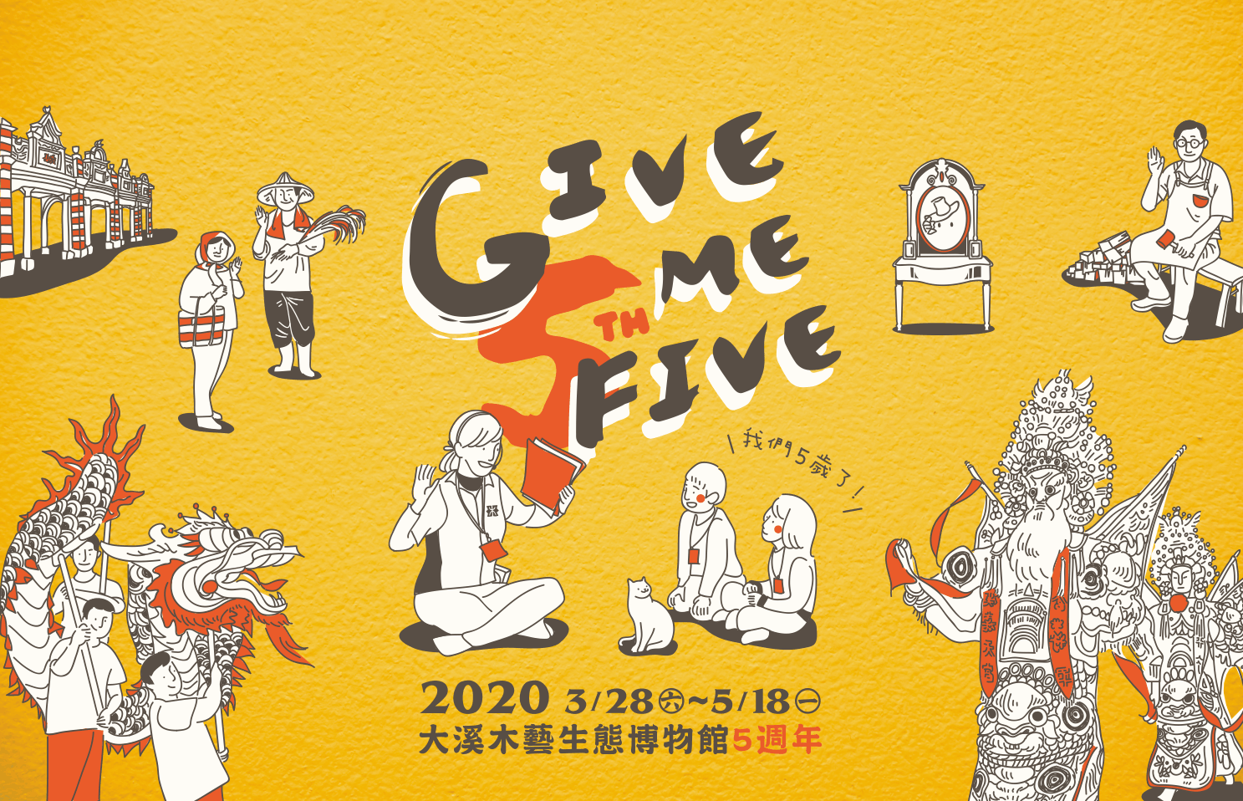
5周年館慶網址：https://wem5th6.webnode.tw/
數位集章活動(限手機及平板載具閱覽)：https://daxitrip.tycg.gov.tw/givemefive5th
木博喵FB https://www.facebook.com/wemmeou
木博喵IG https://www.instagram.com/wemmeou/

參考資料: 大溪木博館新館員-木博喵
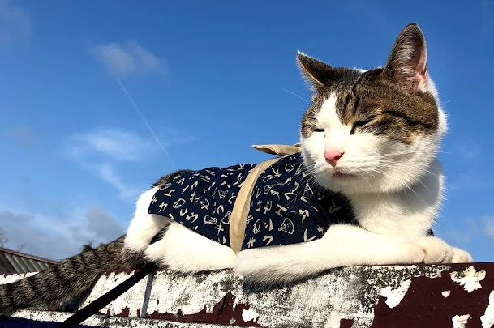

(插畫設計:日日田職務所) 真實型態—影片和拍攝演員

粉絲團專頁：木博喵（Meow） 暱稱: 喵醬、喵仔
目的：以貓館員第一人稱視角，使用簡短、生活化的貼文，加入有趣、幽默的方式報導大溪街頭大小事、館員日常生活…等，置入木博館資訊。
生日：3/28（白羊座） 血型：O型 性別：公貓
住址：武德殿後方
個性設定：
- 好奇心重、喜歡串門子。
- 對突然出現的東西感到害怕。
- 醉心於木頭香氣。
- 討厭鞭炮聲，但喜歡到大溪每年「迎六月廿四」關聖帝君聖誕慶典儀式湊熱鬧。
- 流連於神桌，可愛的樣子獲得不少供品食物。
- 喜歡在武德殿鴟尾上伸懶腰。
- 喜歡聽風入松（北管曲譜），擅長用尾巴打邊鼓

